翻轉閱讀，「為愛朗讀」列車開跑！

延自美國RTT協會的One School One Book閱讀活動，貓頭鷹親子教育協會特別依據我國民情，而設計專屬台灣的「為愛朗讀~偏鄉親師生共讀活動」，由協會選定一本少年小說，在短短十幾天之內，依據協會所訂定的進度，由家中照顧者在家每天為學生朗讀10分鐘，針對大人有空朗讀的學生，隔天則到學校去，由校長、主任或老師補讀，再以有趣「每日一問」有獎徵答的活動，回顧本進度的閱讀內容。繼103學年【新竹五峰國中】和【宜蘭內城國中小】全校共讀一本書之後，於104學年大幅度的增加了九所學校：基隆市七堵區的百福國中、嘉義縣東石鄉下楫國小、新竹縣五峰鄉的五峰國中、宜蘭縣員山鄉的內城國小、朴子鄉大鄉國小、新北市汐止區長安國小、雙溪區上林國小、坪林區坪林國中、新店區雙城國小等九所國中小，展開全校共讀同一本書的熱潮。
104年9月16日上午8點鐘由基隆市立百福國中率先開跑，該校除了事先舉辦親師座談會，向全校家長說明舉辦本活動的目的與意義外，更藉由校園月刊中說明親子共讀的重要性，以提高家長在家為學生朗讀的意願。
開幕時，貓頭鷹協會秘書長李苑芳女除了跟學生們簡扼的說明此活動的緣由外，還跟孩子們說：「我們的爸爸、媽媽天天要我們讀書；從今天起，我們也來邀請爸爸媽媽每天為我們朗讀書10分鐘，好不好？」禮堂瞬間大聲雷動，336位學生齊呼：「好！」接著，張志明校長和學校幾位老師為了降低本活動在執行時可能遭逢的各種困境，一個個皆放下身段與學生協力演出短劇，師生們精采的演出，博得全場的喝采！張校長和葉桂星理事長接著輪流朗讀書中內文，幽默有趣的內容，立刻贏得學生們對此書的興趣，也讓大孩子們體驗生平第一次聽他人朗讀的美好滋味。當下，學生一個個翻開書本，急切的尋找朗讀的段落，跟著朗讀者的聲音看起書來了！
「為愛朗讀」親師生共讀活動，運用簡單易行的方式，在短短的十幾天中，利用偏鄉學童的周遭資源，創造一個溫暖且有愛的「閱讀環境」，成功的克服外來資源不易抵達的偏遠學校。在共同進度之下，全校親師生有了共同話題，輕而易舉的把不愛閱讀的孩子拉進來；藉由家人和師長每天十分鐘的朗讀，幫助孩子對文字的領受度，更藉由「每日一問」活動，深化學生對閱讀的內涵。
期待未來有更多的學校，以及關懷台灣學童閱讀素養的財團組織，一起參與貓頭鷹親子教育協會的「為愛朗讀~親師生共讀」活動。

百福國中張志明校長與貓頭鷹親子教育協會理事長葉桂星女士朗讀書中內文。
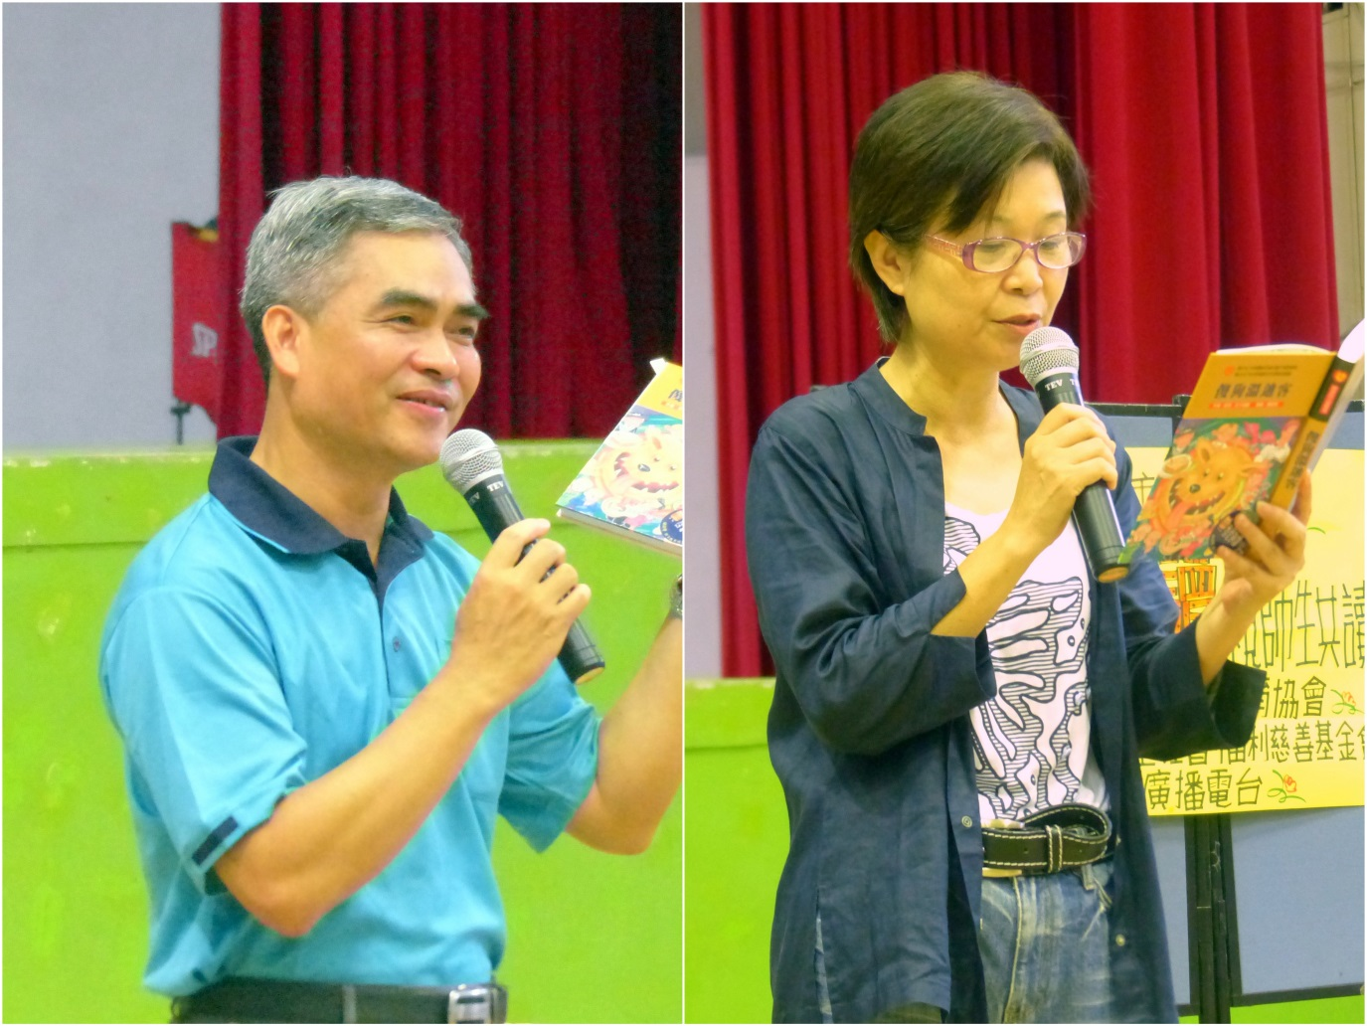

基隆市立百福國中三百多位師生與貓頭鷹親子教育協會共同參與「為愛朗讀」活動開幕。

